Les fonctions
Une fonction est une sorte de machine à laquelle on donne des nombres et qui en retourne d'autres.

Exemple de fonction
Considérons la fonction qui retournelorsqu'on lui donne.
Si on lui donne 3, elle retourne 13, car 2×3+7=13.
Si on lui donne 5, elle retourne 17, car 2×5+7=17.

Nommage et notation
Une fonction se nomme avec une lettre minuscule. On utilise généralement la lettre.
Appelonsla fonction qui retournelorsqu'on lui donne.
On écritsous la formeou.
On notece qui se lit : "de 3 égal 13".
On dit que 13 est l'image de 3 paret 3 est un antécédent de 13 par.

On notece qui se lit : "de 5 égal 17".
On dit que 17 est l'image de 5 paret 5 est un antécédent de 17 par.

Attention !
L'image d'un nombre est toujours unique.
Si, alors 13 est la seule image de 3 paret 17 est la seule image de 5 par.

Il est possible d'avoir plusieurs antécédents.
Si, alors le nombre 9 possède deux antécédents par. Ce sont 3 et -3.

Un nombre peut aussi ne pas posséder d'antécédent.
Si, alors le nombre -16 ne possède pas d'antécédent.

Exercices
Ex 1 : Quelle est l'image de 6 par la fonction?
Ex 2 : Quelle est l'image de 7 par la fonction?

Ex 3 : Donné la fonction. Écrire sous forme de fraction l'image depar.

Ex 4 : On considère la fonction. Combien fait?

Ex 5 : Trouver le nombrequi a pour image 99 par la fonction.

Ex 6 : Trouver l'image de -4 par la fonction.

Représentation graphique d'une fonction
Représentation graphique de la fonction.
- On dessine deux axes gradués perpendiculaires.

- On choisit des valeurs decomme on veut et on calcule les images.
Prenons les entiers de -2 à 2.
On a , , , et .

- Pour chaquechoisi, on se positionne ensur l'axe horizontal des abscisses et on place un point ou une croix à la hauteur.

- On relie les points obtenus de manière harmonieuse.

Attention ! Si on on connaît la représentation graphique d’une fonction, on peut lire les images et les antécédents sur le graphique. Exemple :

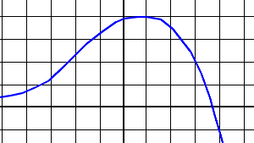 |  | 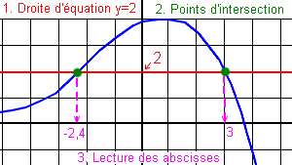

L’image de 3 est 2. Les antécédents de 2 sont -2,4 et 3.

Exercices
Ex 1 : La droite ci-dessous est la représentation graphique d'une fonction.
Quelle est l'image de -2 par?
Quel est l'antécédent de 1 par?

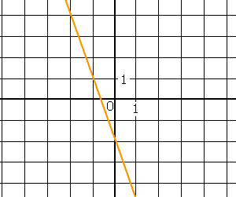

Ex 2 : La courbe ci-dessous est la représentation graphique d'une fonction.
Quelle est l'image de 1 par?
Quel est l'antécédent de 2 par?

Ex 3 : On souhaite tracer la représentation graphique de la fonction.
On commence par calculeret on place une petite croix sur le graphique.
A quel endroit doit-on placer la croix?
Tracer la représentation graphique de la fonction.

